COMUNE DI PISA
DIREZIONE 10
Urbanistica-Edilizia Privata
Espropri-Grandi interventi di edilizia residenziale Segreteria Direzione 10
Palazzo Pretorio – Vicolo del Moro,2 56125 Pisa

~

e-mail: espropri@comune.pisa.it
PEC: comune.pisa@postacert.toscana.it

ALLEGATO 2 – SCHEDA TECNICA

Campo sportivo I Passi
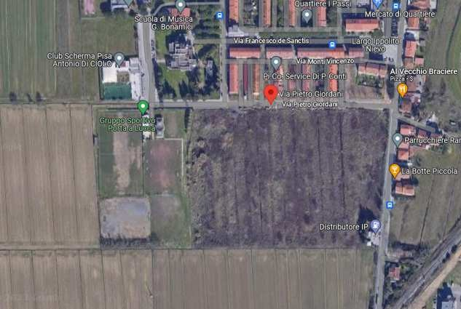

INDICE

- IL CAMPO
- UBICAZIONE
- INQUADRAMENTO URBANISTICO
- VINCOLI
- DATI CATASTALI
- INTERVENTI OBBLIGATORI

Pagina 1 di 23

SCHEDA RIASSUNTIVA

Indirizzo: via Galiani
Descrizione: Campo Sportivo I Passi
Proprietà: Comune di Pisa

1- IL CAMPO SPORTIVO

l’impianto in questione risulta oggetto di affidamento ad una società sportiva già dall’anno 1997 successivamente rinnovata per 5 anni nell’anno 2004 ad oggi scaduta. Tuttavia l’impianto sportivo risulta ancora utilizzato dalla stessa società sportiva dietro la corresponsione di un’indennità di occupazione.

L’impianto sportivo e sue pertinenze è costituito da:

- campo di calcio in manto erboso da 11
- campo per allenamento
- fabbricato servizi di recente costruzione comprendente n. 2 spogliatoi per gli atleti, n.1 spogliatoi per arbitri, locale polivalente, locale per magazzino, n. 1 locale centrale termica, n.1 locale per autoclave.
- fabbricati circa mq 65 adibiti a locali servizi, magazzino,
- box ripostiglio prefabbricato di circa mq 45 posto a sud del blocco originario.
- box in lamiera nell’area retrostante il manufatto di cui sopra adibito al deposito dei palloni;
- box prefabbricato in prossimità dell’ingresso all’impianto adibito a biglietteria e wc di circa 6 mq
- due nuovi campi gioco su un’area identificata al catasto terreni dal foglio 8 particelle 1004 e 724 urbanisticamente destinata a verde sportivo.
- piccolo campo gioco per bambini, retrostante la nuova struttura adibita a spogliatoi.
- una tribunetta metallica per spettatori

2- UBICAZIONE

L’impianto sportivo è ubicato a nord della città nel quartiere periferico dei Passi con accesso dalla via Galiani
L’area su cui sorge è inclusa in ambito territoriale di maggiori dimensioni , urbanisticamente individuato dal vigente regolamento urbanistico come “Area a verde Sportivo “e disciplinato dall’art 1.3.1.3 .
Recentemente la zona è stata teatro di importanti trasformazioni urbanistiche comportanti la realizzazione di nuovi impianti sportivi certificati dal Coni.
Il quartiere è comodamente raggiungibile sia da rete stradale che con mezzi di trasporto pubblici in prossimità è presente un parcheggio pubblico di ampia capienza.
L’impianto è delimitato con una recinzione metallica lungo la via Galiani e con le proprietà confinanti.

Nel dettaglio l’area è caratterizzata da una superficie di circa 20.572 mq, presenta una giacitura pianeggiante e forma rettangolare, versa complessivamente in buono stato di manutenzione e risulta dotata di impiantistica discretamente conservata, in funzione dell’attuale utilizzo dell’impianto
3- INQUADRAMENTO URBANISTICO

Piano Strutturale UTOE 3P
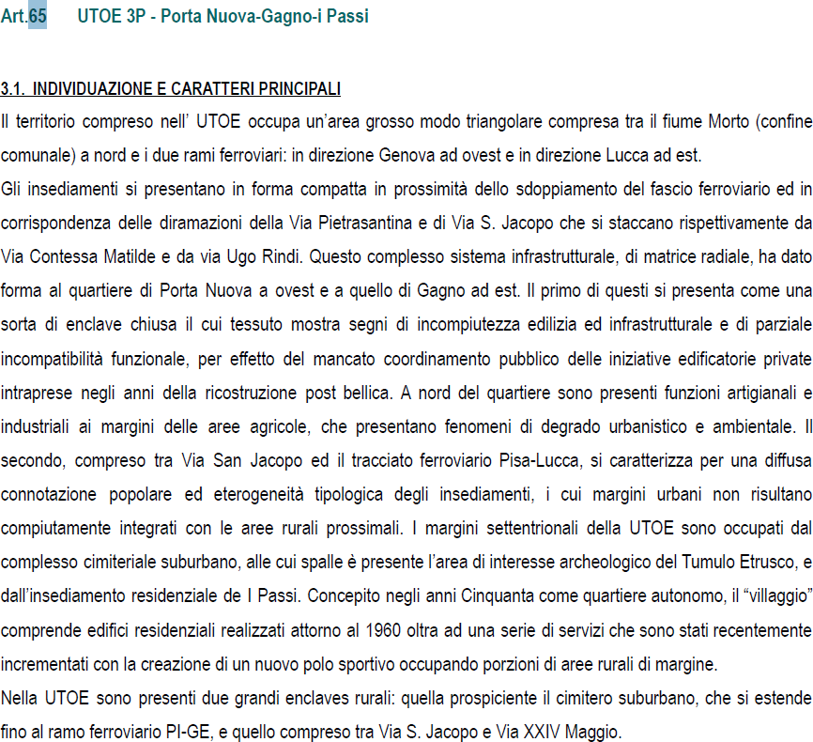

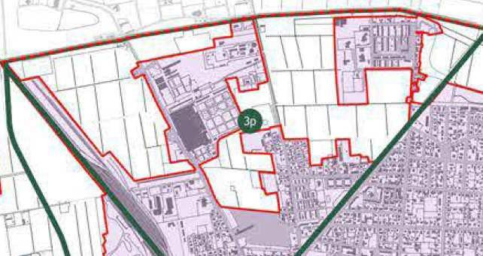

Regolamento Urbanistico Area a Verde Sportivo disciplinata dall’art 1.3.1.3
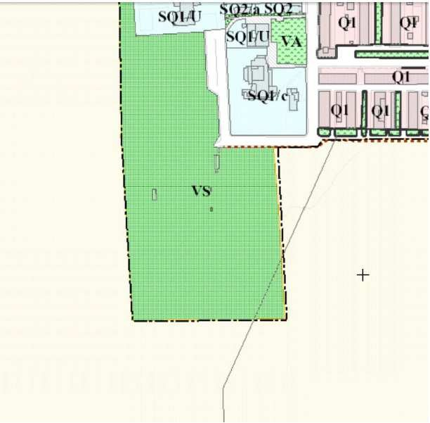

Articolo 1.3.1.3 - Aree a verde sportivo
- Si intendono gli spazi scoperti destinati ad impianti scoperti per la pratica sportiva al servizio di un quartiere, ovvero di uno o più isolati.
- Compatibilmente con l'entità di ogni singola area, è da prevedersi la compresenza di impianti per molteplici attività sportive. Le superfici degli impianti, ove sia compatibile con l'attività sportiva prevista, devono essere
sistemate a prato, essendone prescritta la costante manutenzione.
- L'assetto complessivo deve evitare, per quanto possibile, le interferenze delle zone destinate alle attività sportive con i percorsi dei veicoli a motore, i parcheggi scoperti e i percorsi pedonali.
- La realizzazione di elementi di divisione interna è ammessa solamente ove rivolta ad evitare le suddette interferenze.
- Sono ammissibili le trasformazioni fisiche nel rispetto dei seguenti parametri:
- indice fondiario di copertura: non superiore a 0,10 mq/mq;
- altezza massima degli edifici: 10 metri lineari, eccezione fatta per le strutture di copertura degli impianti per la pratica sportiva;
- dotazione minima di spazi scoperti d'uso pubblico sistemati a verde, alberati con piante di alto fusto, indice di piantumazione non inferiore ad 1 pianta/mq. 80, 25% della superficie territoriale;
- distanza dai confini: non inferiore a metri 5,00;
- distanza dalle strade: non inferiore a metri 5,00.
- Ai fini del rispetto dell'indice fondiario di copertura di cui alla lettera a) del comma 5:

- non sono computate le coperture stagionali presso statiche, inferiori a sei mesi, degli impianti per la pratica sportiva, a condizione che sia garantita la rimozione da polizza fidejussoria di valore pari alle coperture da installare; in presenza di più di un impianto, almeno il 50% deve essere destinato permanentemente per la pratica sportiva allo scoperto;
- non sono computate le tribune per il pubblico ove siano realizzate con strutture metalliche completamente aperte su tutti i lati e prive di locali chiusi sottostanti, ed abbiano altezza non superiore a metri 5, misurati tra il terreno ed il più alto piano di seduta;
- non sono computati i manufatti destinati ad ospitare gli impianti tecnologici di servizio;
- non sono computati i piani interrati o seminterrati esterni ove l'altezza massima fuori terra non superi ml.1,50 e siano ricoperti con manto erboso ed integrati con il sistema vegetazionale;
- fermo restando le dotazioni minime di spazi scoperti, per le attrezzature speciali destinate ad attività sportive quali palestre e piscine ed i relativi spazi di stretta pertinenza (impianti tecnologici, spogliatoi e docce, locale infermeria, reception) è ammesso di raggiungere, in deroga, l’indice di fondiario di copertura di 0,60 mq/mq.
- Sono ammesse le seguenti destinazioni d’uso:
- abitazioni ordinarie limitatamente a:
aree sportive a gestione unitaria di superficie non inferiore a mq. 15000, nel limite massimo di un'unica unità immobiliare di mq. 150 di superficie edilizia totale, legata da con atto di vincolo pertinenziale all’intera area, l'utilizzazione per:
- giardinaggio:
- abitazioni collettive, la cui gestione da parte di federazioni sportive affiliate al C.O.N.I., e la cui utilizzazione esclusivamente per l'alloggiamento temporaneo di atleti sia assicurata da impegno convenzionale assistito da idonee garanzie finanziarie;
- strutture ricreative, limitate a:
impianti coperti per la pratica sportiva;
Sono ammesse funzioni di ristoro bar come elementi complementari all’attività sportiva nei limiti massimi di mq 200 (SuA) sempre che sia rispettato l’indice di copertura complessivo non superiore a 0,60. Tali spazi fanno parte integrante dell’impianto medesimo, e non possono essere frazionati da esso. Gli impianti sportivi dotati di tali spazi, se privati o gestiti da soggetti non pubblici, sono vincolati e regolamentati da specifica convenzione con l’Amministrazione comunale.
- attrezzature tecnologiche;
- mobilità pedonale.
- Le trasformazioni di nuova edificazione e di realizzazione di nuovi impianti scoperti per la pratica sportiva sono attuate solamente in conformità alla disciplina dettata dai piani attuativi, ovvero da progetti unitari convenzionati, ognuno dei quali riferito all'interezza delle aree o almeno ad un lotto di superficie minima non inferiore a mq. 3.000.
Nuove edificazioni non sono ammesse all’interno delle fasce A e B individuate dal Piano di Rischio aeroportuale, fatta eccezione per spogliatoi e tribunette a servizio di impianti esistenti.
- Delle aree a verde sportivo, possono essere realizzate, utilizzate e gestite, in conformità alla destinazione attribuita, da altri soggetti previa sottoscrizione di convenzione tra i proprietari e il Comune definendo in particolare:
- gli obblighi dei proprietari e/o dei promotori delle operazioni previste tra cui quelli inerenti la cessione al
Comune di immobili destinati all'uso pubblico;
- i modi, le forme ed i limiti dell'utilizzazione e delle attività di gestione;
- i modi ed i limiti della fruizione da parte dei terzi;
- i criteri per la determinazione di canoni, tariffe e simili, per la fruizione da parte di terzi;
- le garanzie, da prestarsi, degli adempimenti, nonché le sanzioni degli inadempimenti.

4- VINCOLI

Pericolosità idraulica P3 elevata Mappe PGRA Riferimenti normativi Legge Regionale 41/2018

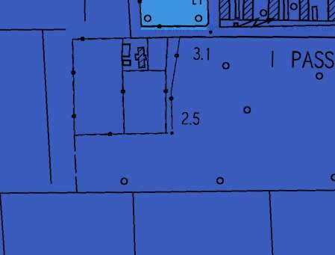

5- DATI CATASTALI

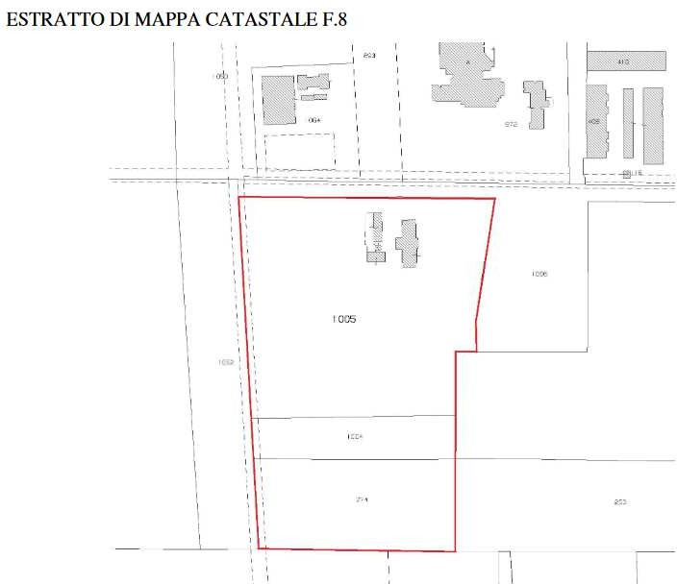

Catasto Terreni
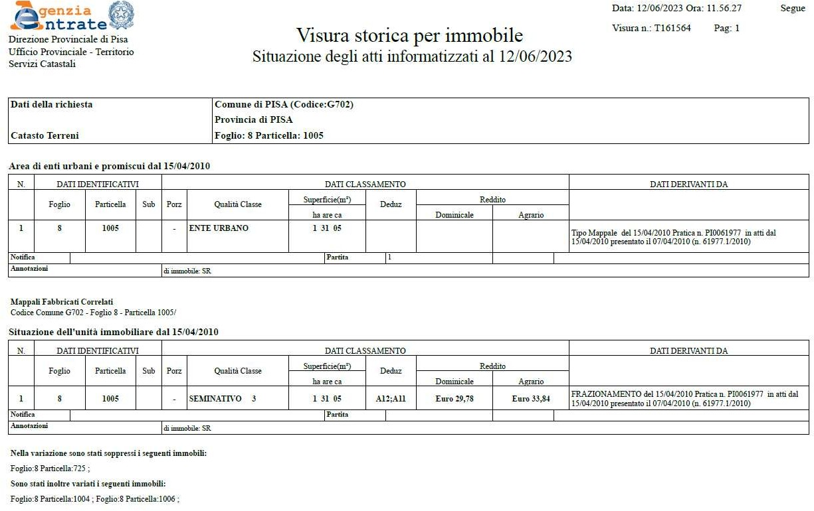
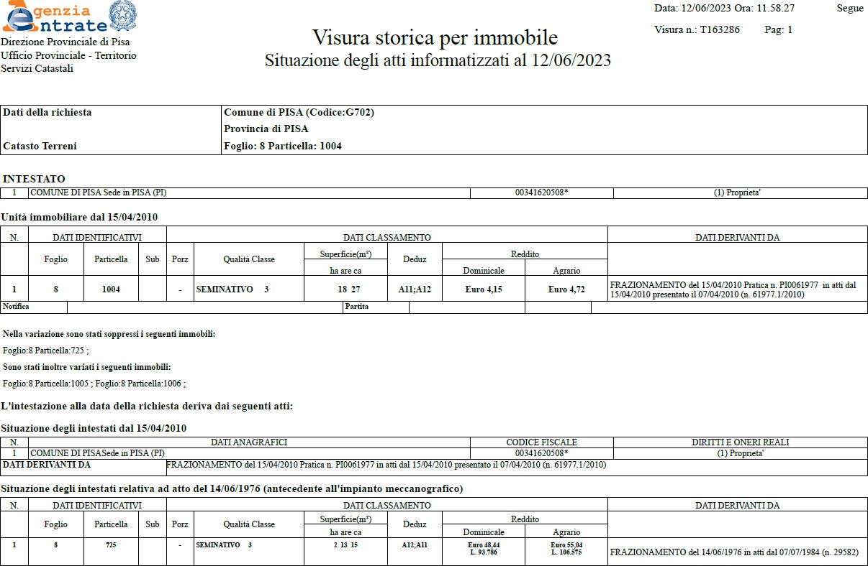

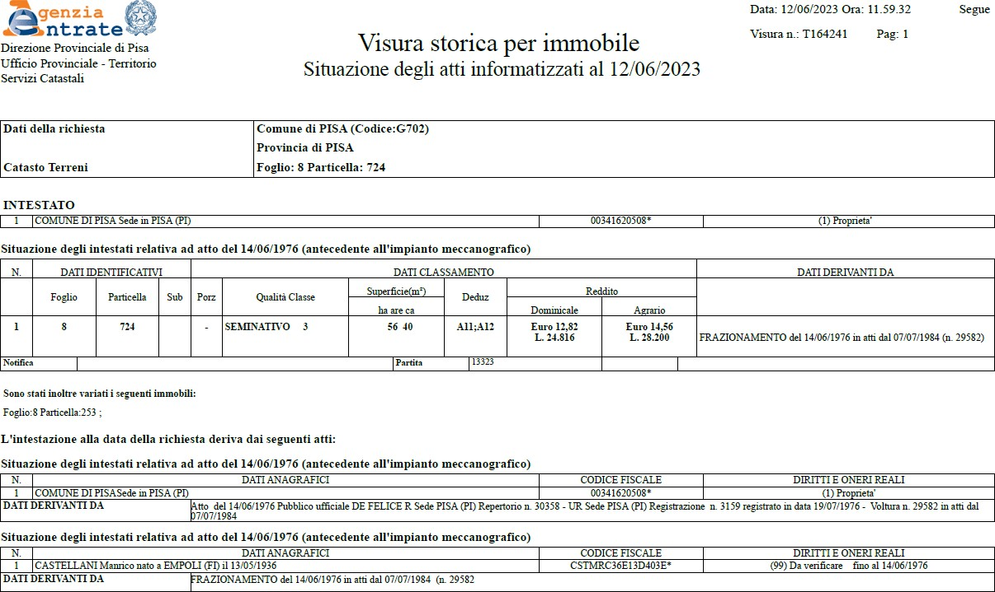

Catasto Fabbricati

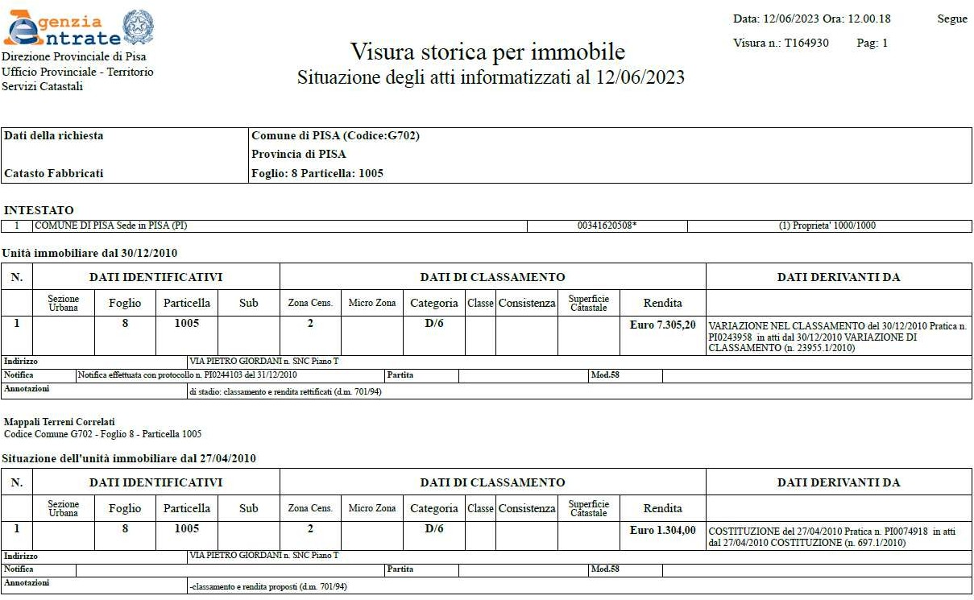

CATASTO TERRENI
FOGLIO | MAPPALE | QUALITA’ | CLASSE | CONSISTENZA/mq | TOTALE/mq
8 | 1005 | Seminativo | 3 | 13.105
8 | 1004 | Seminativo | 3 | 1.827
8 | 724 | Seminativo | 3 | 5.640
 |  |  |  |  | 20.572

NUOVO CATASTO EDILIZIO URBANO
FOGLIO | MAPPALE | CATEGORIA | CLASSE | CONSISTENZA/mq | TOTALE
8 | 1005 | D/6 | -

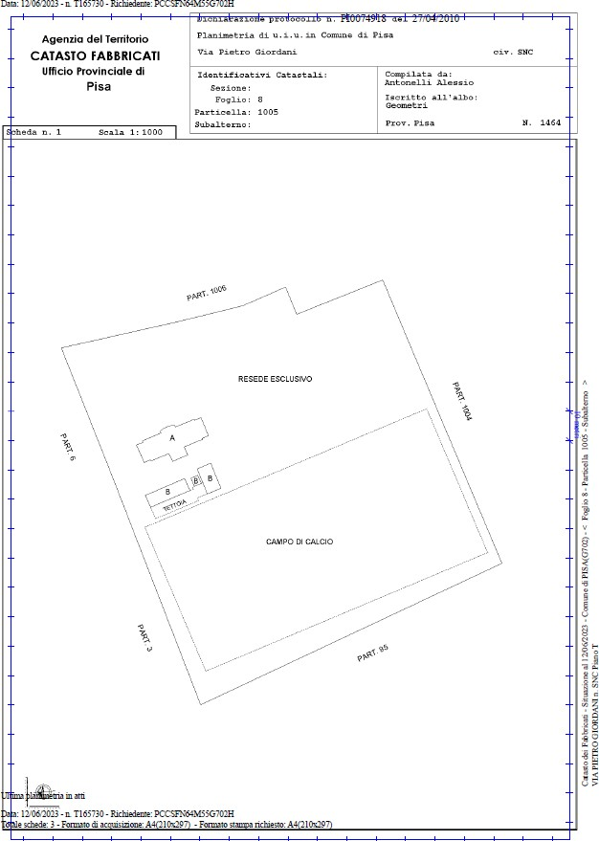

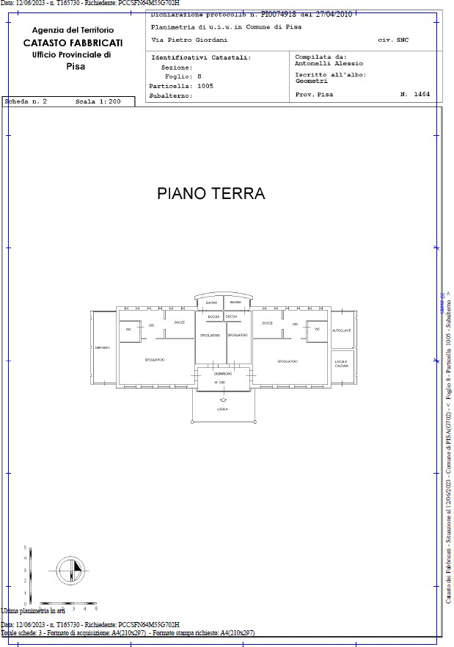

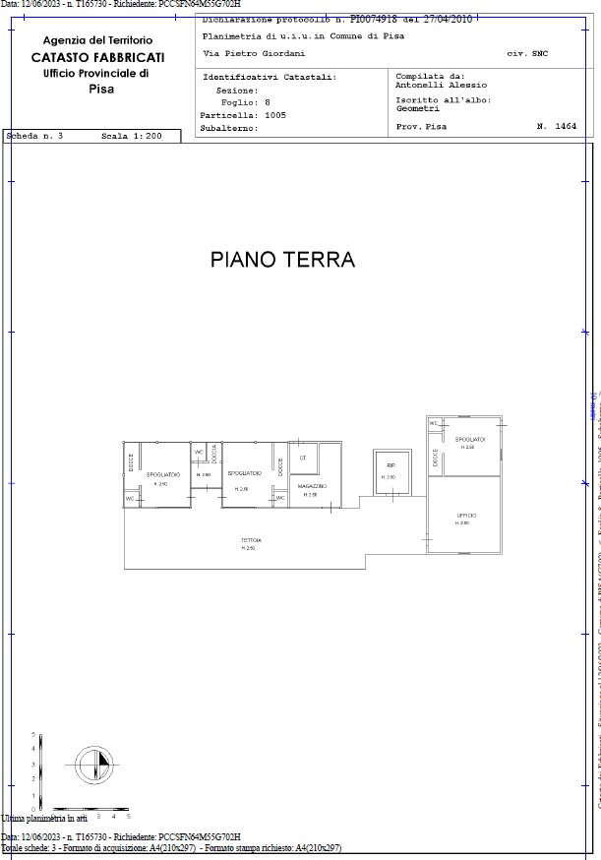

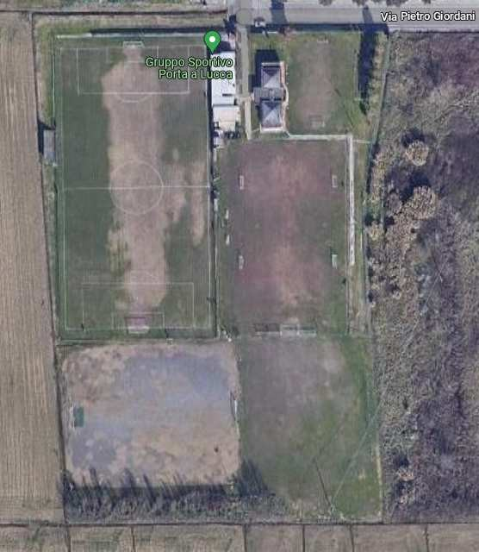

6 - Interventi obbligatori da effettuarsi nell’impianto a carico del concessionario

- Rifacimento dell’impianto di illuminazione del terreno di gioco principale (a 11 giocatori) con corpi illuminanti a led.
- Ristrutturazione e riqualificazione dei seguenti manufatti: fabbricati circa mq 65 adibiti a locali servizi, e magazzino, box ripostiglio prefabbricato di circa mq 45 posto a sud del blocco originario, box in lamiera nell’area retrostante il manufatto di cui sopra adibito al deposito dei palloni; box prefabbricato in prossimità dell’ingresso all’impianto adibito a biglietteria e wc di circa 6 mq
- Rifacimento e rigenerazione del prato dei due campi gioco su un’area identificata al catasto terreni dal foglio 8 particelle 1004 e 724 urbanisticamente destinata a verde sportivo.
- Realizzazione di nuovi locali per infermeria e spogliatoio arbitro donna
- Intervento di manutenzione straordinaria di ripristino e consolidamento della tribuna esistente, in modo da rendere fruibile e sicuro l’accesso.
- Acquisizione del parere preventivo del CONI sul progetto di riqualificazione complessivo dell’impianto

